
Resolución del Pleno del Instituto de Transparencia, Acceso a la Información Pública y Protección de Datos Personales del Estado de México y Municipios, con domicilio en Metepec, Estado de México, de fecha uno de septiembre de dos mil veintiuno.
VISTO el expediente formado con motivo del Recurso de Revisión 03587/INFOEM/IP/RR/2021, promovido por el C. Xxxxxxx Xxxxxxx Xxxxx, en lo sucesivo EL RECURRENTE, en contra de la respuesta del Ayuntamiento de Acambay de Ruíz Castañeda, en lo sucesivo EL SUJETO OBLIGADO, se procede a dictar la presente resolución con base en lo siguiente:
RESULTANDO
- En fecha veintiuno de junio de dos mil veintiuno, el ahora RECURRENTE presentó a través del Sistema de Acceso a la Información Mexiquense, en lo subsecuente EL SAIMEX ante EL SUJETO OBLIGADO, la solicitud de acceso a la información pública, a la que se le asignó el número 00077/ACAMBAY/IP/2021, mediante la cual requirió vía SAIMEX, lo siguiente:
“Listado de obras concluidas y en proceso correspondientes a los años 2019, 2020 y 2021 que se hayan financiado con recursos federales, estatales o propios del municipios, indicando el nombre de la obra, la fuente de financiamiento y año del recurso, su estatus de concluida o en proceso, su techo presupuestal o el monto del contrato adjudicado, la empresa o persona física a quien se le adjudicó el contrato de la obra y la localidad, colonia o población en donde se construye o su construyó la obra.” (Sic)

- De las constancias que obran en el expediente electrónico del SAIMEX, se advierte que, en fecha treinta de junio de dos mil veintiuno, EL SUJETO OBLIGADO dio respuesta a la solicitud de acceso a la información, en los términos siguientes:
“…

En atención a su solicitud de información número 00077/ACAMBAY/IP/2021, recibida por esta dependencia vía Sistema Electrónico Denominado Sistema de Acceso a la Información Mexiquense (SAIMEX) de fecha 21 de junio de 2021, dirigida al Ayuntamiento de Acambay de Ruiz Castañeda, Estado de México, como sujeto Obligado de la Ley de Transparencia y Acceso a la Información Pública del Estado de México y Municipios. Se entrega lo siguiente referente a su petición: archivo PDF con la respuesta emitida por el Director de Obras Públicas, de Acambay de Ruiz Castañeda, Estado de México, dando así contestación al solicitante respecto de su petición, manifestando que la información proporcionada es la única que obra en los archivos municipales, de conformidad con lo que establece el párrafo segundo del artículo 12 de la Ley de Transparencia y Acceso a la Información Pública del Estado de México y Municipios.
ATENTAMENTE
Lic. Verónica Miranda Martínez “(Sic)

Asimismo, remitió el archivo electrónico denominado solicitud número 00077.pdf, mismo que será analizado en el resultando correspondiente.

- Inconforme con la respuesta del SUJETO OBLIGADO, en fecha treinta de junio de dos mil veintiuno, EL RECURRENTE, a través del SAIMEX, interpuso el recurso de revisión objeto del presente estudio, al que se le asignó el número al rubro citado, en el que señaló como acto impugnado, lo siguiente:
“Respuesta a la solicitud de información número 00077/ACAMBAY/IP/2021 proporcionada por parte del titular de la Dirección de Obras Públicas del Ayuntamiento de Acambay de Ruiz Castañeda, Estado de México así como el oficio UTAIPEM/220/2021 signado por la titular de la Unidad de Transparencia del municipio mencionado, por el que se me indica que la información solicitada por el suscrito se encuentra en la dirección electrónica https://www.ipomex.org.mx/ipo3/lgt/indice/acambay.web, en la fracción XXIX A "Resultados de procedimientos de licitación pública e invitación a cuando menos tres personas realizados". (Sic)
Asimismo, EL RECURRENTE indicó como razones o motivos de inconformidad:
“La respuesta no es congruente con lo solicitado, esto porque la información que proporciona el sujeto obligado no contiene el listado total de las obras correspondientes a los años 2019, 2020 y 2021 sus fuentes de financiamiento y el año del recursos y si estos pertenecen a recursos estatales, federales o propios, tampoco se me proporciona el estatus de la obra, es decir, si la misma se encuentra en proceso o concluida, Tampoco se me brinda información sobre el techo presupuestal de las obras y su ubicación en comunidades o colonias del municipio en donde se construyen o se construyeron. Además la titular de la Unidad de Transparencia hace un análisis muy pobre para determinar que la información brindada por la Dirección de Obras Públicas es la solicitada por su servidor, y no se da cuenta que la fracción de la página de acceso a la información no cuenta con información del año 2021, tampoco de dicha información se desprende como he comentado la información sobre su estatus, si está concluida o en proceso ni la parte de los techos presupuestales, ni lo correspondiente al año del recurso con que se ejecuta la obra. Esto constituye una violación a lo establecido en los numerales 11 y 161 de la Ley de Transparencia, y limita mi derecho a acceso a la información pública porque la respuesta no es congruente con lo solicitado y además me obliga a tener que realizar una búsqueda de la información porque no es precisa y concreta conforme a lo solicitado. Lo dicho se puede ver en el siguiente enlace: https://www.ipomex.org.mx/ipo3/lgt/indice/ACAMBAY/art_92_xxix_a.web” (Sic)
- En fecha treinta de junio de dos mil veintiuno, el recurso de que se trata se envió electrónicamente al Instituto de Transparencia, Acceso a la Información Pública y Protección de Datos Personales del Estado de México y Municipios y con fundamento en el artículo 185, fracción I de la Ley de Transparencia y Acceso a la Información Pública del Estado de México y Municipios, se turnó, a través del SAIMEX, a la entonces Comisionada Eva Abaid Yapur, a efecto de que decretara su admisión o desechamiento.
- En fecha siete de julio de dos mil veintiuno, atento a lo dispuesto en el artículo 185, fracciones I, II y IV, de la Ley de Transparencia y Acceso a la Información Pública del Estado de México y Municipios, se acordó la admisión a trámite del referido recurso de revisión; así como, la integración del expediente respectivo, mismo que se puso a disposición de las partes, para que en el plazo máximo de siete días hábiles, EL RECURRENTE realizara manifestaciones, alegatos y ofreciera las pruebas que a su derecho conviniera y, en el caso del SUJETO OBLIGADO, para que exhibiera el Informe Justificado correspondiente.
- De las constancias que obran en el SAIMEX, se advierte que EL RECURRENTE omitió presentar, manifestaciones y alegatos; así como, ofrecer los medios de prueba que a su derecho convinieran, por su parte, EL SUJETO OBLIGADO rindió su informe justificado remitiendo los archivos electrónicos respuesta del Recurso de Revisión 00077.pdf mismo que se pusieron a disposición del particular.

- En fecha veintitrés de agosto del año en curso, mediante Segunda Sesión Extraordinaria del Pleno del Instituto de Transparencia, Acceso a la Información Pública y Protección de Datos Personales del Estado de México y Municipios, se aprobó el returno del recurso de revisión a la Comisionada SHARON CRISTINA MORALES MARTÍNEZ, a efecto de ser resuelto, de conformidad con lo establecido en el artículo 185 fracción VIII de la Ley de Transparencia y Acceso a la Información Pública del Estado de México y Municipios; y

- Una vez analizado el estado procesal que guardaba el expediente, en fecha veintiséis de agosto de dos mil veintiuno, la Comisionada Ponente acordó el cierre de instrucción; así como, la remisión del mismo a efecto de ser resuelto, de conformidad con lo establecido en el artículo 185, fracciones VI y VIII de la Ley de Transparencia y Acceso a la Información Pública del Estado de México y Municipios.

CONSIDERANDO
- Competencia. Este Instituto de Transparencia, Acceso a la Información Pública y Protección de Datos Personales del Estado de México y Municipios, es competente para conocer y resolver el presente recurso de revisión, conforme a lo dispuesto en los artículos 6, Apartado A de la Constitución Política de los Estados Unidos Mexicanos; 5, párrafos trigésimo, trigésimo primero y trigésimo segundo fracciones IV y V de la Constitución Política del Estado Libre y Soberano de México; 2 fracción II, 13, 29, 36, fracciones I y II, 176, 178, 179, 181 párrafo tercero y 185 de la Ley de Transparencia y Acceso a la Información Pública del Estado de México y Municipios; y 9, fracciones I y XXIV y 11 del Reglamento Interior del Instituto de Transparencia, Acceso a la Información Pública y Protección de Datos Personales del Estado de México y Municipios.

Aunado a lo anterior, este Órgano Garante estima pertinente realizar un pronunciamiento ya que consientes de la situación que se vive en la actualidad a fin de otorgarle a los ciudadanos herramientas ágiles y accesibles para el ejercicio de los derechos humanos que se tutelan, se considera que a pesar de las condiciones a las que nos enfrentamos, se cuentan con las herramientas técnicas y tecnológicas necesarias que eviten mermar el ejercicio de los derechos correspondientes, sin que ello implique el poner en riesgo el diverso derecho a la salud de todos los partícipes en los procesos que conllevan.
- Interés. El recurso de revisión fue interpuesto por parte legítima en atención a que fue presentado por EL RECURRENTE, quien formuló la solicitud de información pública número 00077/ACAMBAY/IP/2021.
- Oportunidad. El recurso de revisión fue interpuesto dentro del plazo de quince días hábiles, contados a partir del día siguiente al en que EL RECURRENTE tuvo conocimiento de la respuesta impugnada; tal y como, lo prevé el artículo 178 de la Ley de Transparencia y Acceso a la Información Pública del Estado de México y Municipios, que establece:
“Artículo 178. El solicitante podrá interponer, por sí mismo o a través de su representante, de manera directa o por medios electrónicos, recurso de revisión ante el Instituto o ante la Unidad de Transparencia que haya conocido de la solicitud dentro de los quince días hábiles, siguientes a la fecha de la notificación de la respuesta.
A falta de respuesta del sujeto obligado, dentro de los plazos establecidos en esta Ley, a una solicitud de acceso a la información pública, el recurso podrá ser interpuesto en cualquier momento, acompañado con el documento que pruebe la fecha en que presentó la solicitud.
En el caso de que se interponga ante la Unidad de Transparencia, ésta deberá remitir el recurso de revisión al Instituto a más tardar al día siguiente de haberlo recibido.”
En esa tesitura, atendiendo a que EL SUJETO OBLIGADO notificó la respuesta a la solicitud de acceso a la información pública el día treinta de junio de dos mil veintiuno; así, el plazo de quince días hábiles que el artículo 178 de la Ley de la materia otorga a EL RECURRENTE para presentar el respectivo recurso de revisión, transcurrió del uno de julio al cuatro de agosto de dos mil veintiuno, sin contemplar en el cómputo los días tres, cuatro, diez, once, diecisiete y dieciocho de agosto, por corresponder a sábados y domingos, considerados como días inhábiles, en términos del artículo 3, fracción X de la Ley de Transparencia y Acceso a la Información Pública del Estado de México y Municipios.
En ese tenor, si el recurso de revisión que nos ocupa, se interpuso el treinta de junio de dos mil veintiuno, éste se encuentra dentro de los márgenes temporales previstos en el precepto legal citado en el párrafo anterior y, por tanto, su interposición se considera oportuna.
- Procedibilidad. Del análisis efectuado, se advierte la procedibilidad del presente recurso de revisión, en razón de acreditación plena de todos y cada uno de los elementos formales exigidos por el artículo 180 de la Ley de Transparencia y Acceso a la Información Pública del Estado de México y Municipios, en atención a que fue presentado mediante el formato visible en EL SAIMEX.

- Estudio y resolución del asunto. Una vez determinada la vía sobre la que versará el presente recurso, y previa revisión del expediente electrónico formado en EL SAIMEX con motivo de la solicitud de información y del recurso a que da origen, es de señalar que el análisis del presente, se basará en el contenido íntegro de las actuaciones que obran en el expediente electrónico, para así estar en posibilidad este Órgano Colegiado de dictar el fallo correspondiente conforme a derecho, tomando en consideración los elementos aportados por las partes y respetando en todo momento al principio de máxima publicidad consagrado en nuestra Constitución Federal, Local y demás leyes aplicables en la materia; así como, en los Tratados Internacionales en los que el Estado Mexicano sea parte, en concordancia con el párrafo tercero del artículo 1 de la Constitución Federal y diversos 8 y 9 de la Ley de Transparencia local.
Atento a ello, primeramente cabe precisar que el artículo 4, párrafo segundo de la Ley de Transparencia y Acceso a la Información Pública del Estado de México y Municipios, dispone:
“Artículo 4. …
Toda la información generada, obtenida, adquirida, transformada, administrada o en posesión de los sujetos obligados es pública y accesible de manera permanente a cualquier persona, en los términos y condiciones que se establezcan en los tratados internacionales de los que el Estado mexicano sea parte, en la Ley General, la presente Ley y demás disposiciones de la materia, privilegiando el principio de máxima publicidad de la información. Solo podrá ser clasificada excepcionalmente como reservada temporalmente por razones de interés público, en los términos de las causas legítimas y estrictamente necesarias previstas por esta Ley...”
Del precepto legal invocado, se desprende, que la información generada, obtenida, adquirida, transmitida, administrada o en posesión de los Sujetos Obligados, será accesible de manera permanente a cualquier persona, privilegiando el principio de máxima publicidad de la información.
Por su parte, el artículo 12 de la Ley de la materia establece que los Sujetos Obligados sólo proporcionarán la información que generen, recopilen, administren, manejen, procesen, archiven o conserven, y sólo facilitarán las que se les requiera y obre en sus archivos, en el estado en el que se encuentre, sin la obligación de generarla, resumirla, efectuar cálculos o practicar investigaciones; tal y como se señala a continuación:
“Artículo 12. Quienes generen, recopilen, administren, manejen, procesen, archiven o conserven información pública serán responsables de la misma en los términos de las disposiciones jurídicas aplicables.
Los sujetos obligados sólo proporcionarán la información pública que se les requiera y que obre en sus archivos y en el estado en que ésta se encuentre. La obligación de proporcionar información no comprende el procesamiento de la misma, ni el presentarla conforme al interés del solicitante; no estarán obligados a generarla, resumirla, efectuar cálculos o practicar investigaciones.”
En síntesis, el derecho de acceso a la información pública se satisface en aquellos casos en que se entregue el soporte documental en que conste la información pública, toda vez que, los Sujetos Obligados no tienen el deber de generar, poseer o administrar la información pública con el grado de detalle solicitado; esto es, que no tienen el deber de generar un documento ad hoc, para satisfacer el derecho de acceso a la información pública.
Como apoyo a lo anterior, es aplicable el Criterio 03-17, emitido por el Instituto Nacional de Transparencia, Acceso a la Información y Protección de Datos Personales, que dice:
“No existe obligación de elaborar documentos ad hoc para atender las solicitudes de acceso a la información. Los artículos 129 de la Ley General de Transparencia y Acceso a la Información Pública y 130, párrafo cuarto, de la Ley Federal de Transparencia y Acceso a la Información Pública, señalan que los sujetos obligados deberán otorgar acceso a los documentos que se encuentren en sus archivos o que estén obligados a documentar, de acuerdo con sus facultades, competencias o funciones, conforme a las características físicas de la información o del lugar donde se encuentre. Por lo anterior, los sujetos obligados deben garantizar el derecho de acceso a la información del particular, proporcionando la información con la que cuentan en el formato en que la misma obre en sus archivos; sin necesidad de elaborar documentos ad hoc para atender las solicitudes de información.
Resoluciones:
• RRA 0050/16. Instituto Nacional para la Evaluación de la Educación. 13 julio de 2016. Por unanimidad. Comisionado Ponente: Francisco Javier Acuña Llamas.
• RRA 0310/16. Instituto Nacional de Transparencia, Acceso a la Información y Protección de Datos Personales. 10 de agosto de 2016. Por unanimidad. Comisionada Ponente. Areli Cano Guadiana.
• RRA 1889/16. Secretaría de Hacienda y Crédito Público. 05 de octubre de 2016. Por unanimidad. Comisionada Ponente. Ximena Puente de la Mora.”
Asimismo, el artículo 24 de la Ley de la materia, dispone que los Sujetos Obligados sólo proporcionarán la información pública que generen, administren o posean en el ejercicio de sus atribuciones; por consiguiente, la información pública se encuentra a disposición de cualquier persona, lo que implica que es deber de los Sujetos Obligados, garantizar el derecho de acceso a la información pública.
En esa tesitura, es de subrayar que el derecho de acceso a la información pública, consiste en que la información solicitada conste en un soporte documental en cualquiera de sus formas, a saber: expedientes, reportes, estudios, actas, resoluciones, oficios, correspondencia, acuerdos, directivas, directrices, circulares, contratos, convenios, instructivos, notas, memorandos, estadísticas o bien, cualquier otro registro que documente el ejercicio de las facultades, funciones y competencias de los Sujetos Obligados; los que, podrán estar en cualquier medio, sea escrito, impreso, sonoro, visual, electrónico, informático u holográfico, de conformidad con el artículo 3, fracción XI de la Ley de la materia, el cual dispone lo siguiente:
“Artículo 3. Para los efectos de la presente Ley se entenderá por:
…
XI. Documento: Los expedientes, reportes, estudios, actas, resoluciones, oficios, correspondencia, acuerdos, directivas, directrices, circulares, contratos, convenios, instructivos, notas, memorandos, estadísticas o bien, cualquier otro registro que documente el ejercicio de las facultades, funciones y competencias de los sujetos obligados, sus servidores públicos e integrantes, sin importar su fuente o fecha de elaboración. Los documentos podrán estar en cualquier medio, sea escrito, impreso, sonoro, visual, electrónico, informático u holográfico;…”
Siendo aplicable el Criterio de interpretación en el orden administrativo número 0002-11, emitido por Acuerdo del Pleno del Instituto de Transparencia y Acceso a la Información Pública del Estado de México y Municipios; publicado en el Periódico Oficial del Gobierno del Estado Libre y Soberano de México “Gaceta del Gobierno”, el diecinueve de octubre de dos mil once, cuyo rubro y texto dispone:
“CRITERIO 0002-11
INFORMACIÓN PÚBLICA, CONCEPTO DE, EN MATERIA DE TRANSPARENCIA. INTERPRETACIÓN SISTEMÁTICA DE LOS ARTÍCULOS 2°, FRACCIÓN V, XV, Y XVI, 3°, 4°, 11 Y 41. De conformidad con los artículos antes referidos, el derecho de acceso a la información pública, se define en cuanto a su alcance y resultado material, el acceso a los archivos, registros y documentos públicos, administrados, generados o en posesión de los órganos u organismos públicos, en virtud del ejercicio de sus funciones de derecho público, sin importar su fuente, soporte o fecha de elaboración.
En consecuencia, el acceso a la información se refiere a que se cumplan cualquiera de los siguientes tres supuestos:
1) Que se trate de información registrada en cualquier soporte documental, que, en ejercicio de las atribuciones conferidas, sea generada por los Sujetos Obligados;
2) Que se trate de información registrada en cualquier soporte documental, que en ejercicio de las atribuciones conferidas, sea administrada por los Sujetos Obligados, y
3) Que se trate de información registrada en cualquier soporte documental, que en ejercicio de las atribuciones conferidas, se encuentre en posesión de los Sujetos Obligados.” (SIC)

Así, el estudio de la naturaleza jurídica de la información pública solicitada, tiene por objeto determinar si ésta la genera, posee o administra EL SUJETO OBLIGADO; sin embargo, en aquellos casos en que éste la asume, a nada práctico nos conduciría su estudio, motivo por el cual, se actualiza el supuesto jurídico, previsto en el artículo 12 de la Ley de la materia, anteriormente referido, ahora bien, es preciso analizar lo que se solicita al SUJETO OBLIGADO:

Listado de obras concluidas y en proceso de los años 2019, 2020 y 2021 que se hayan fincado con recursos federales, estatales o municipales indicando lo siguiente:
- Nombre de la obra
- Fuente de financiamiento y año del recurso
- Estatus de concluida o en proceso
- Su techo presupuestal o el monto del contrato adjudicado
- Empresa o persona física a quien se le adjudicó el contrato
- Colonia o población en donde se construye

Así tenemos que EL SUJETO OBLIGADO mediante su repuesta remitió el archivo electrónico solicitud número 00077.pdf, al el que adjunta la liga electrónica https://www.ipomex.org.mx/ipo3/lgt/indice/acambay.web , manifestando que dentro de las misma podrá encontrar la información solicitada en cuanto a los años 2019 y 2020, mientras que los contratos de obra pública del año 2021 arguye que se encuentran en proceso de elaboración debido al retraso de la reunión para llevar a cabo el Acta del Consejo de Participación Ciudadana por consecuencia de la veda electoral.

Por su parte, EL RECURRENTE señaló como acto impugnado:
Respuesta a la solicitud de información número 00077/ACAMBAY/IP/2021 proporcionada por parte del titular de la Dirección de Obras Públicas del Ayuntamiento de Acambay de Ruiz Castañeda, Estado de México así como el oficio UTAIPEM/220/2021 signado por la titular de la Unidad de Transparencia del municipio mencionado, por el que se me indica que la información solicitada por el suscrito se encuentra en la dirección electrónica https://www.ipomex.org.mx/ipo3/lgt/indice/acambay.web, en la fracción XXIX A "Resultados de procedimientos de licitación pública e invitación a cuando menos tres personas realizados".” (Sic)”
Asimismo, señaló como razones o motivos de la inconformidad, lo siguiente:
“La respuesta no es congruente con lo solicitado, esto porque la información que proporciona el sujeto obligado no contiene el listado total de las obras correspondientes a los años 2019, 2020 y 2021 sus fuentes de financiamiento y el año del recursos y si estos pertenecen a recursos estatales, federales o propios, tampoco se me proporciona el estatus de la obra, es decir, si la misma se encuentra en proceso o concluida, Tampoco se me brinda información sobre el techo presupuestal de las obras y su ubicación en comunidades o colonias del municipio en donde se construyen o se construyeron. Además la titular de la Unidad de Transparencia hace un análisis muy pobre para determinar que la información brindada por la Dirección de Obras Públicas es la solicitada por su servidor, y no se da cuenta que la fracción de la página de acceso a la información no cuenta con información del año 2021, tampoco de dicha información se desprende como he comentado la información sobre su estatus, si está concluida o en proceso ni la parte de los techos presupuestales, ni lo correspondiente al año del recurso con que se ejecuta la obra. Esto constituye una violación a lo establecido en los numerales 11 y 161 de la Ley de Transparencia, y limita mi derecho a acceso a la información pública porque la respuesta no es congruente con lo solicitado y además me obliga a tener que realizar una búsqueda de la información porque no es precisa y concreta conforme a lo solicitado. Lo dicho se puede ver en el siguiente enlace: https://www.ipomex.org.mx/ipo3/lgt/indice/ACAMBAY/art_92_xxix_a.web.” (Sic)

En un acto procesal posterior, se puede advertir que mediante Informe Justificado EL SUJETO OBLIGADO, ratificó su respuesta.

Es de lo anterior, que primeramente podemos advertir, que EL SUJETO OBLIGADO admite la responsabilidad de generar y poseer dicha información, tal y como se pudo advertir al momento de su respuesta en donde menciona que lo requerido de los años 2019 y 2020 se podían encontrar en su portal IPOMEX y por lo que hace al año 2021 admite que al momento de la solicitud ya se debía haber generado; sin embargo, por acontecimientos de índole electoral no se había podido actualizar.

Es por ello que esta Ponencia considera menester abordar si EL SUJETO OBLIGADO, debe contar con la información comprendida entre el periodo del 1 de enero al 21 de junio de 2021, es así que se trae a contexto los Lineamientos emitidos por el Órgano Superior de Fiscalización del Estado de México mismo en el que se advierte la forma en la que deberá ser integrado el Informe Mensual de Obras por administración tal y como se advierte a continuación.
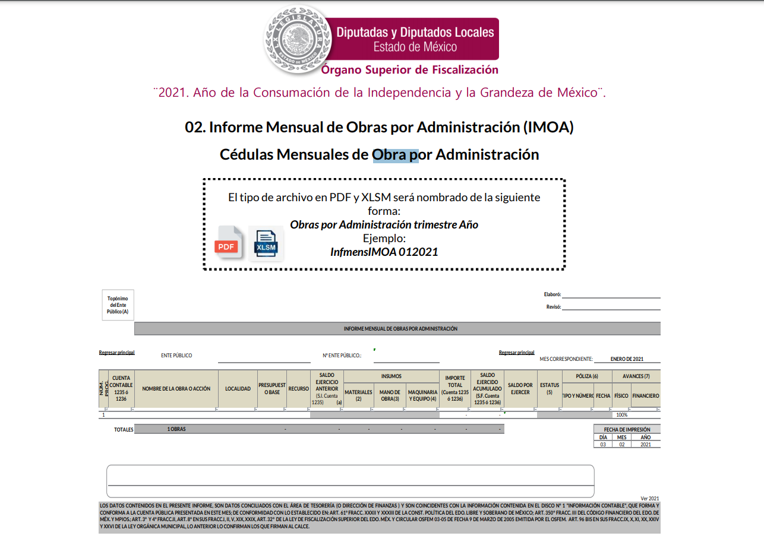
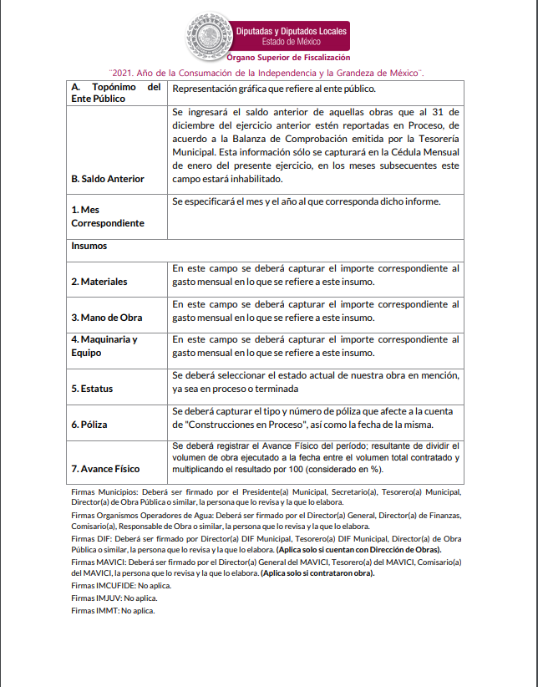
Es de lo anterior, que podemos advertir que la información requerida debe obrar dentro de los archivos del SUJETO OBLIGADO, ya que la misma se utiliza para remitir el informe al Órgano Superior de Fiscalización del Estado de México.

Ahora bien, es menester precisar que una de las inconformidades del particular fue que al momento de ingresar a la liga electrónica en donde se presumía podría encontrar la información relacionada con las obras de los años 2019 y 2020 se encontraba con que se requería hacer una búsqueda y no se le remitía la información de un amanera precisa.

Es por lo anterior que, esta Ponencia se dio a la tarea de ingresar a la liga electrónica que EL SUJETO OBLIGADO, adjuntó a su respuesta e Informe Justificado https://www.ipomex.org.mx/ipo3/lgt/indice/ACAMBAY/art_92_xxix_a.web, misma que nos dirige a la siguiente interfaz.

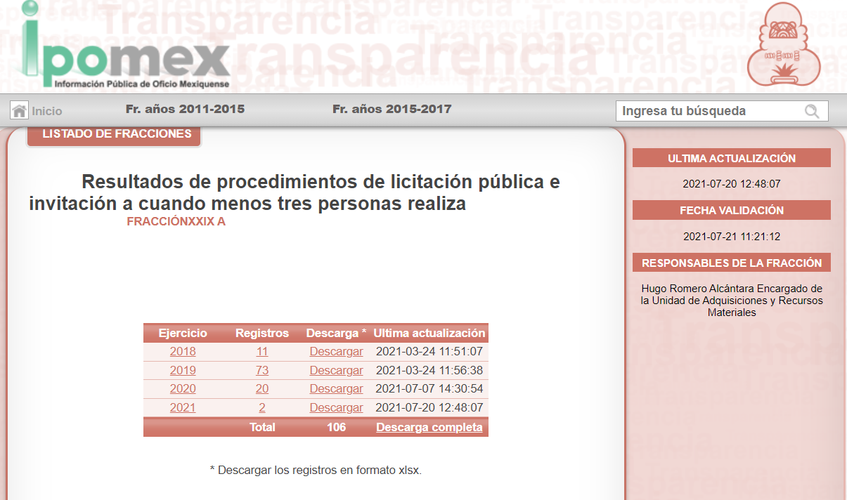

Es así que podemos advertir que efectivamente el particular al ingresar a las ligas remitidas por EL SUJETO OBLIGADO, en donde se presume encontraría parte de la información, el ahora RECURRENTE tendría que realizar una búsqueda para poder satisfacer su derecho de acceso a la información, acción que no viene en armonía con el numeral 161 de la Ley de Transparencia y Acceso a la Información Pública del Estado de México y Municipios mismo que a la letra nos dice lo siguiente:

Artículo 161. Cuando la información requerida por el solicitante ya esté disponible al público en medios impresos, tales como libros, compendios, trípticos, registros públicos, en formatos electrónicos disponibles en Internet o en cualquier otro medio, se le hará saber por el medio requerido por el solicitante la fuente, el lugar y la forma en que puede consultar, reproducir o adquirir dicha información en un plazo no mayor a cinco días hábiles. La fuente deberá ser precisa y concreta y no debe implicar que el solicitante realice una búsqueda en toda la información que se encuentre disponible.

Es del análisis anterior, que se concluye que EL SUJETO OBLIGADO, deberá hacer entrega de la totalidad de la información requerida en relación a que debe obrar en sus archivos y al momento de emitir su respuesta adjunta un hipervínculo que dirige al portal IPOMEX, sin embargo, no desglosó o mencionó en qué registros podría encontrar las obras públicas con los datos requeridos, ya que si bien indica la liga y la fracción, en las mismas se puede advertir que no solo obra información a la que pretende acceder el particular, ya que se encuentra englobada, por lo que debió indicar los números de registros para identificación.

Por otro lado, no se omite comentar que para el caso de que los documentos de los cuales se ordena su entrega, contienen datos personales susceptibles de ser testados, deberán ser entregados en versión pública de ser procedente; pues, el derecho de acceso a la información pública tiene como limitante el respeto a la intimidad y a la vida privada de las personas, es por ello que este Instituto debe cuidar que los datos personales que obren en poder de los Sujetos Obligados sean protegidos y únicamente se den a conocer aquéllos que abonen a la rendición de cuentas y a la transparencia en el ejercicio de las atribuciones que tienen conferidas. De este modo, en armonía entre los principios constitucionales de máxima publicidad y de protección de datos personales, la ley permite la elaboración de versiones públicas en las que se suprima aquella información relacionada con la vida privada de los particulares.

A este respecto, los artículos 3, fracciones IX, XX, XXI y XLV; 51 y 52 de la Ley de Transparencia y Acceso a la Información Pública del Estado de México y Municipios establecen:

“Artículo 3. Para los efectos de la presente Ley se entenderá por:
IX. Datos personales: La información concerniente a una persona, identificada o identificable según lo dispuesto por la Ley de Protección de Datos Personales del Estado de México;
XX. Información clasificada: Aquella considerada por la presente Ley como reservada o confidencial;
XXI. Información confidencial: Se considera como información confidencial los secretos bancario, fiduciario, industrial, comercial, fiscal, bursátil y postal, cuya titularidad corresponda a particulares, sujetos de derecho internacional o a sujetos obligados cuando no involucren el ejercicio de recursos públicos;
XLV. Versión pública: Documento en el que se elimine, suprime o borra la información clasificada como reservada o confidencial para permitir su acceso.
Artículo 51. Los sujetos obligados designaran a un responsable para atender la Unidad de Transparencia, quien fungirá como enlace entre éstos y los solicitantes. Dicha Unidad será la encargada de tramitar internamente la solicitud de información y tendrá la responsabilidad de verificar en cada caso que la misma no sea confidencial o reservada. Dicha Unidad contará con las facultades internas necesarias para gestionar la atención a las solicitudes de información en los términos de la Ley General y la presente Ley.
Artículo 52. Las solicitudes de acceso a la información y las respuestas que se les dé, incluyendo, en su caso, la información entregada, así como las resoluciones a los recursos que en su caso se promuevan serán públicas, y de ser el caso que contenga datos personales que deban ser protegidos se podrá dar su acceso en su versión pública, siempre y cuando la resolución de referencia se someta a un proceso de disociación, es decir, no haga identificable al titular de tales datos personales.”
(Énfasis añadido)

Así, los datos personales que obren en poder de los Sujetos Obligados deben estar protegidos, adoptando las medidas de seguridad administrativas, físicas y técnicas necesarias para garantizar la integridad, confidencialidad y disponibilidad de los datos personales, considerando además, que conforme al principio de finalidad, todo tratamiento de datos personales que efectúen, deberá estar justificado en la Ley, lo anterior en términos de lo dispuesto por el artículo 22, párrafo primero con relación con el 38 de la Ley de Protección de Datos Personales en Posesión de Sujetos Obligados del Estado de México y Municipios, los cuales se transcriben para mayor referencia:

“Artículo 22. Todo tratamiento de datos personales que efectúe el responsable deberá estar justificado por finalidades concretas, lícitas, explícitas y legítimas, relacionadas con las atribuciones que la normatividad aplicable les confiera.
Artículo 38. Con independencia del tipo de sistema y base de datos en el que se encuentren los datos personales o el tipo de tratamiento que se efectúe, el responsable adoptará, establecerá, mantendrá y documentará las medidas de seguridad administrativas, físicas y técnicas para garantizar la integridad, confidencialidad y disponibilidad de los datos personales, a través de controles y acciones que eviten su daño, alteración, pérdida, destrucción, o el uso, transferencia, acceso o cualquier tratamiento no autorizado o ilícito, de conformidad con lo dispuesto en los lineamientos que al efecto se expidan.”

De este modo, en armonía entre los principios constitucionales de máxima publicidad y de protección de datos personales, la Ley de la materia permite la elaboración de versiones públicas en las que se suprima aquella información relacionada con la vida privada de los particulares toda vez que ésta tiene por objeto proteger datos personales, entendiéndose por tales, aquéllos que hacen identificable a una persona.

Lo anterior es así, en virtud de que toda la información relativa a una persona física o jurídico colectiva que le pueda hacer identificada o identificable constituye un dato personal en términos del artículo 4, fracción XI de la Ley de Protección de Datos Personales en Posesión de Sujetos Obligados del Estado de México y Municipios; por consiguiente, se trata de información confidencial que debe ser protegida por EL SUJETO OBLIGADO, por lo que, todo dato personal susceptible de clasificación debe ser protegido.

La finalidad de la versión pública de la información, es salvaguardar la vida, integridad, seguridad, patrimonio y privacidad de las personas; de tal manera que todo aquello que no tenga por objeto proteger lo anterior, es susceptible de ser entregado; en otras palabras, la protección de datos personales, entre ellos el del patrimonio y su confidencialidad, es una derivación del derecho a la intimidad.

Asimismo, es importante señalar que dicha clasificación se tiene que efectuar mediante la forma y formalidades que la ley de la materia impone; es decir, mediante acuerdo debidamente fundado y motivado, de su Comité de Transparencia, en términos de los artículos 49, fracción VIII y 132, fracciones II y III de la Ley de Transparencia y Acceso a la Información Pública del Estado de México y Municipios, así como los numerales Segundo, fracción XVIII, y del Cuarto al Décimo Primero de los Lineamientos Generales en materia de Clasificación y Desclasificación de la Información, así como para la elaboración de Versiones Públicas, que literalmente expresan:

“Artículo 49. Los Comités de Transparencia tendrán las siguientes atribuciones:
VIII. Aprobar, modificar o revocar la clasificación de la información;
Artículo 132. La clasificación de la información se llevará a cabo en el momento en que:
I. Se reciba una solicitud de acceso a la información;
II. Se determine mediante resolución de autoridad competente; o
III. Se generen versiones públicas para dar cumplimiento a las obligaciones de transparencia previstas en esta Ley.”
“Segundo.- Para efectos de los presentes Lineamientos Generales, se entenderá por:
XVIII. Versión pública: El documento a partir del que se otorga acceso a la información, en el que se testan partes o secciones clasificadas, indicando el contenido de éstas de manera genérica, fundando y motivando la reserva o confidencialidad, a través de la resolución que para tal efecto emita el Comité de Transparencia.
Cuarto. Para clasificar la información como reservada o confidencial, de manera total o parcial, el titular del área del sujeto obligado deberá atender lo dispuesto por el Título Sexto de la Ley General, en relación con las disposiciones contenidas en los presentes lineamientos, así como en aquellas disposiciones legales aplicables a la materia en el ámbito de sus respectivas competencias, en tanto estas últimas no contravengan lo dispuesto en la Ley General.
Los sujetos obligados deberán aplicar, de manera estricta, las excepciones al derecho de acceso a la información y sólo podrán invocarlas cuando acrediten su procedencia.
Quinto. La carga de la prueba para justificar toda negativa de acceso a la información, por actualizarse cualquiera de los supuestos de clasificación previstos en la Ley General, la Ley Federal y leyes estatales, corresponderá a los sujetos obligados, por lo que deberán fundar y motivar debidamente la clasificación de la información ante una solicitud de acceso o al momento en que generen versiones públicas para dar cumplimiento a las obligaciones de transparencia, observando lo dispuesto en la Ley General y las demás disposiciones aplicables en la materia.
Sexto. Los sujetos obligados no podrán emitir acuerdos de carácter general ni particular que clasifiquen documentos o expedientes como reservados, ni clasificar documentos antes de que se genere la información o cuando éstos no obren en sus archivos.
La clasificación de información se realizará conforme a un análisis caso por caso, mediante la aplicación de la prueba de daño y de interés público.
Séptimo. La clasificación de la información se llevará a cabo en el momento en que:
I. Se reciba una solicitud de acceso a la información;
II. Se determine mediante resolución de autoridad competente, o
III. Se generen versiones públicas para dar cumplimiento a las obligaciones de transparencia previstas en la Ley General, la Ley Federal y las correspondientes de las entidades federativas.
Los titulares de las áreas deberán revisar la clasificación al momento de la recepción de una solicitud de acceso a la información, para verificar si encuadra en una causal de reserva o de confidencialidad.
Octavo. Para fundar la clasificación de la información se debe señalar el artículo, fracción, inciso, párrafo o numeral de la ley o tratado internacional suscrito por el Estado mexicano que expresamente le otorga el carácter de reservada o confidencial.
Para motivar la clasificación se deberán señalar las razones o circunstancias especiales que lo llevaron a concluir que el caso particular se ajusta al supuesto previsto por la norma legal invocada como fundamento.
En caso de referirse a información reservada, la motivación de la clasificación también deberá comprender las circunstancias que justifican el establecimiento de determinado plazo de reserva.
Tratándose de información clasificada como confidencial respecto de la cual se haya determinado su conservación permanente por tener valor histórico, ésta conservará tal carácter de conformidad con la normativa aplicable en materia de archivos.
Los documentos contenidos en los archivos históricos y los identificados como históricos confidenciales no serán susceptibles de clasificación como reservados.
Noveno. En los casos en que se solicite un documento o expediente que contenga partes o secciones clasificadas, los titulares de las áreas deberán elaborar una versión pública fundando y motivando la clasificación de las partes o secciones que se testen, siguiendo los procedimientos establecidos en el Capítulo IX de los presentes lineamientos.
Décimo. Los titulares de las áreas, deberán tener conocimiento y llevar un registro del personal que, por la naturaleza de sus atribuciones, tenga acceso a los documentos clasificados. Asimismo, deberán asegurarse de que dicho personal cuente con los conocimientos técnicos y legales que le permitan manejar adecuadamente la información clasificada, en los términos de los Lineamientos para la Organización y Conservación de Archivos.
En ausencia de los titulares de las áreas, la información será clasificada o desclasificada por la persona que lo supla, en términos de la normativa que rija la actuación del sujeto obligado.
Décimo primero. En el intercambio de información entre sujetos obligados para el ejercicio de sus atribuciones, los documentos que se encuentren clasificados deberán llevar la leyenda correspondiente de conformidad con lo dispuesto en el Capítulo VIII de los presentes lineamientos.”

De este modo, en armonía entre los principios constitucionales de máxima publicidad y de protección de datos personales, la ley permite la elaboración de versiones públicas en las que se suprima aquella información relacionada con la vida privada de los particulares.

Consecuentemente, se destaca que la versión pública que elabore EL SUJETO OBLIGADO debe cumplir con las formalidades exigidas en la Ley, por lo que para tal efecto emitirá el Acuerdo del Comité de Transparencia en términos de los artículos 122 y 124 de la Ley de Transparencia y Acceso a la Información Pública del Estado de México y Municipios, con el cual sustentará la clasificación de datos y con ello la "versión pública" de los documentos materia de la solicitud, ya que no hacerlo implica que lo entregado no es legal ni formalmente una versión pública, sino más bien una documentación ilegible, incompleta o tachada; pues no señalar las razones por las que no se aprecian determinados datos -ya sea porque se testan o suprimen- deja al solicitante en estado de incertidumbre, al no conocer o comprender porque no aparecen en la documentación respectiva, es decir, si no se exponen de manera puntual las razones de ello se estaría violentando desde un inicio el derecho de acceso a la información del solicitante.

Atento a lo anterior, de conformidad con el artículo 186, fracción III de la Ley de Transparencia y Acceso a la Información Pública del Estado de México y Municipios, se determina REVOCAR la respuesta del SUJETO OBLIGADO y ordenar la entrega de la información en los términos descritos en el cuerpo de la resolución del recurso de revisión que nos ocupa.

Así, con fundamento en lo prescrito en los artículos 5, párrafos, trigésimo, trigésimo primero y trigésimo segundo de la Constitución Política del Estado Libre y Soberano de México; 2, fracción II, 29, 36, fracciones I y II, 176, 178, 179, 181, 185, fracción I, 186 y 188 de la Ley de Transparencia y Acceso a la Información Pública del Estado de México y Municipios, este Pleno:

R E S U E L V E
PRIMERO. Resultan fundadas las razones o motivos de inconformidad planteadas por EL RECURRENTE, en términos del Considerando QUINTO de la presente resolución.

SEGUNDO. Se REVOCA la respuesta otorgada por EL SUJETO OBLIGADO a la solicitud de información 00077/ACAMBAY/IP/2021y se le ordena en términos del Considerando QUINTO de la presente resolución, entregue al RECURRENTE de ser procedente en versión pública, vía SAIMEX, lo siguiente:

“Las obras correspondientes a los años 2019, 2020 y del 1 de enero al 21 de junio de 2021 que se hayan financiado con recursos federales, estatales o propios del municipio, indicando el nombre de la obra, la fuente de financiamiento, su estatus, presupuesto autorizado o el monto del contrato adjudicado, la empresa o persona física a quien se le adjudicó el contrato de la obra, y la localidad beneficiada.

Debiendo notificar al RECURRENTE el Acuerdo de clasificación de la información que apruebe el Comité de Transparencia con motivo de la versión pública.”

TERCERO. Notifíquese a la Titular de la Unidad de Transparencia del SUJETO OBLIGADO, para que conforme a los artículos 186 último párrafo y 189 párrafo segundo de la Ley de Transparencia y Acceso a la Información Pública del Estado de México y Municipios, dé cumplimiento a lo ordenado dentro del plazo de diez días hábiles, debiendo informar a este Instituto en un plazo de tres días hábiles siguientes sobre el cumplimiento dado a la presente resolución.

CUARTO. Con fundamento en el artículo 198 de la Ley de Transparencia y Acceso a la Información Pública del Estado de México y Municipios, se apercibe al SUJETO OBLIGADO que, en caso de negarse a cumplir la presente resolución, o hacerlo de manera parcial, se actuará de conformidad con lo previsto en los artículos 213, 214, 216 y 217 de dicha Ley.

QUINTO. Notifíquese al RECURRENTE la presente resolución.

SEXTO. Hágase del conocimiento del RECURRENTE que de conformidad con lo establecido en el artículo 196 de la Ley de Transparencia y Acceso a la Información Pública del Estado de México y Municipios, podrá impugnar la presente resolución vía Juicio de Amparo en los términos de las leyes aplicables

SÉPTIMO. De conformidad con el artículo 198 de la Ley de Transparencia y Acceso a la Información Pública del Estado de México y Municipios, de considerarlo procedente, el Sujeto Obligado de manera fundada y motivada, podrá solicitar una ampliación de plazo para el cumplimiento de la presente resolución.

ASÍ LO RESUELVE, POR UNANIMIDAD DE VOTOS DE LOS PRESENTES, EL PLENO DEL INSTITUTO DE TRANSPARENCIA, ACCESO A LA INFORMACIÓN PÚBLICA Y PROTECCIÓN DE DATOS PERSONALES DEL ESTADO DE MÉXICO Y MUNICIPIOS, CONFORMADO POR LOS COMISIONADOS JOSÉ MARTÍNEZ VILCHIS; MARÍA DEL ROSARIO MEJÍA AYALA; SHARON CRISTINA MORALES MARTÍNEZ; LUIS GUSTAVO PARRA NORIEGA Y GUADALUPE RAMÍREZ PEÑA; EN LA TRIGÉSIMA SESIÓN ORDINARIA CELEBRADA EL UNO DE SEPTIEMBRE DE DOS MIL VEINTIUNO, ANTE EL SECRETARIO TÉCNICO DEL PLENO, ALEXIS TAPIA RAMÍREZ.

YSM/EJCA

